（深圳）



**Harbin Institute of Technology**

1. 哈尔滨工业大学（深圳）
2. 机械设计大作业设计说明书

|  |  |
| --- | --- |
| 设计题目： | V带传动设计 |
| 院系： | 机电工程与自动化学院 |
| 班级： | 机械二班 |
| 设计者： | 杨敬轩 |
| 学号： | SZ160310217 |
| 指导教师： | 胡泓 |
| 设计日期： | 2018年11月3日 |

1. 哈尔滨工业大学（深圳）
2. 机械设计大作业设计任务书

题目： V带传动设计

带式运输机的传动方案如下图所示，机器工作平稳、单向回转、成批生产，其他数据见下表。

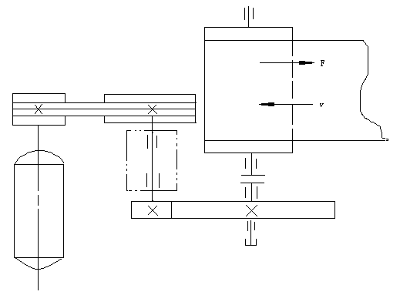

带式运输机的传动方案示意图

带式运输机中V带传动的已知数据

|  |  |  |  |  |  |  |  |
| --- | --- | --- | --- | --- | --- | --- | --- |
| 方案 | 电动机工作功率*P*d/kW | 电动机满载转速*n*m/(r/min) | 工作机的转速*n*w/(r/min) | 第一级传动比*i*1 | 轴承座中  心高*H*/mm | 最短工作年限 | 工作环境 |
| 5.1.4 | 2.2 | 940 | 80 | 2.1 | 160 | 5年2班 | 室内清洁 |

目 录

目 录 I

一、选择电动机 1

二、确定设计功率 1

三、选择带的型号 1

四、确定带轮的基准直径 1

五、验算带的速度 2

六、确定中心距和V带基准长度 2

七、计算小轮包角 3

八、确定V带根数 3

九、计算初拉力 3

十、计算作用在轴上的压力 4

十一、小V带轮设计 4

十二、设计参数总表 5

十三、参考文献 6

1. 选择电动机

根据额定功率为2.2 kW，满载转速为940 r/min，查参考文献[2]表14.1—Y系列三相异步电动机的型号及相关数据，选择Y112M-6 。

查参考文献[2]表14.2可知电动机的轴径为mm ，轴径长为mm。

1. 确定设计功率

设计功率是根据需要传递的名义功率及考虑载荷性质、原动机类型和每天连续工作的时间长短等因素共同确定的，表达式如下：



式中：——需要传递的名义功率，kW；

——工况系数，按参考文献[1]表7.6选取。

根据V带运动时载荷变动小，5年2班为每天工作2班16小时，查参考文献[1]表5.7得工作情况系数，则



1. 选择带的型号

根据设计功率 ，小带轮转速 ，查看参考文献[1]图7.11可选取A型带。

1. 确定带轮的基准直径

根据参考文献[1]表7.7推荐的带轮最小基准直径，可选小带轮直径为 ，则大带轮直径为



查参考文献[1]表7.3中“注”可知，取大带轮基准直径**，其传动比误差 ，故可用。

1. 验算带的速度

V带的速度为：



式中：——电动机转速；

——小带轮基准直径；

——查参考文献[1]第104页正文可知；

故带的速度符合要求。

1. 确定中心距和V带基准长度

根据初步确定中心距：



考虑到应使结构紧凑，取偏小值。

计算带的基准长度：



式中：——带的标准基准长度；

——初选中心距；

查参考文献[1]表7.2，选取V带基准长度。

近似计算实际中心距为：



1. 计算小轮包角



1. 确定V带根数

由参考文献[1]表7.3查得，近似取950 r/min时单根V带所能传递的功率为，由参考文献[1]表7.4查得A型带的弯曲影响系数 ，由参考文献[1]表7.5查得传动比时传动比系数 ，所以功率增量为：



由参考文献[1]表7.8查得近似取时包角修正系数，由参考文献[1]表7.2查得长度系数，则带的根数为：



取根。

1. 计算初拉力

是保证带传动正常工作的重要因素，它影响带的传动能力和寿命。由参考文献[1]表7.1查得A型带单位长度的质量，所以，初拉力为：



1. 计算作用在轴上的压力

为了求得对张紧装置应加的力及计算轴和轴承的需要，应计算传动带作用在轴上的压力。压力等于松边和紧边拉力的向量和，如果不考虑两边的拉力差，可以近似地按带两边所受初拉力的合力来计算：



1. 小V带轮设计

本设计中转速要求不高，材料选用 HT200。

因为 ，本方案中带轮属于中小尺寸，故应选用腹板式带轮。

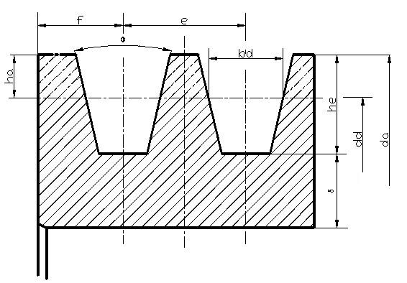

图 1 带轮结构尺寸示意图

查参考文献[1]表7.9得



各个符号的含义参见图1。

查参考文献[1]图7.13，得



1. 设计参数总表

表 1 V带传动设计参数表

|  |  |  |  |  |  |
| --- | --- | --- | --- | --- | --- |
| 序号 | 符号/单位 | 数值 | 序号 | 符号/单位 | 数值 |
| 1 | *P*/kW | 2.2 | 19 | *n*m/(r/min) | 940 |
| 2 | *n*w/(r/min) | 80 | 20 | *i*1 | 2.1 |
| 3 | *H*/mm | 160 | 21 | *D*/mm | 28 |
| 4 | *E*/mm | 60 | 22 | *P*d/kW | 2.64 |
| 5 | *n*1/(r/min) | 940 | 23 | *d*d1/mm | 100 |
| 6 | *d*d2/mm | 200 | 24 | *v*/(m/s) | 4.92 |
| 7 | *L*d/mm | 1120 | 25 | *a* | 321.26 |
| 8 | *α*1/° | 162.16 | 26 | *P*0/kW | 0.95 |
| 9 | *K*b | 0.7725×10-3 | 27 | *Ki* | 1.1373 |
| 10 | *K*α | 0.96 | 28 | *K*L | 0.91 |
| 11 | *z* | 3 | 29 | *m*/(kg/m) | 0.1 |
| 12 | *F*0/N | 145.9 | 30 | *Q*/N | 864.81 |
| 13 | *h*e/mm | 12 | 31 | *h*amin/mm | 2.75 |
| 14 | *e*/mm | 15±0.3 | 32 | *f*/mm |  |
| 15 | *b*d/mm | 11 | 33 | *δ*/mm | 6 |
| 16 | *B*/mm | 50 | 34 | *φ*0 | 34°±30ʹ |
| 17 | *d*k/mm | 54 | 35 | *L*/mm | 44 |
| 18 | *C*/mm | 10 |  |  |  |

1. 参考文献

[1] 王黎钦, 陈铁鸣. 机械设计[M]. 哈尔滨:哈尔滨工业大学出版社, 2015

[2] 宋宝玉. 机械设计课程设计指导书[M]. 北京:高等教育出版社, 2016

[3] 张锋, 宋宝玉. 机械设计大作业指导书[M]. 北京:高等教育出版社, 2009

[4] 王熙宁, 袭建军. 画法几何及机械制图[M]. 北京:高等教育出版社, 2015